Instituto Tecnoló



**Ejercicios de repaso. “Parcial 2”**

1. El administrador de la red de la **RZC** (Rectoría Zona Centro) se ha percatado que al diseñar un esquema de direccionamiento con **3 bits** prestados para crear **8 subredes** no es la mejor estrategia para cumplir las restricciones de conectividad impuestas en cada red local (las redes que cuelgan de las interfaces **Fast Ethernet** de cada router) de la siguiente figura pues existen muchas direcciones de desperdicio en cada subred.

Por tal motivo nos ha solicitado diseñemos un esquema de direccionamiento de máscaras de longitud variable (**VLSM**) que minimice el desperdicio de direcciones **IP** de la subred broadcast.

La topología de la **RZC** y las necesidades conectividad están representadas en la siguiente gráfica.

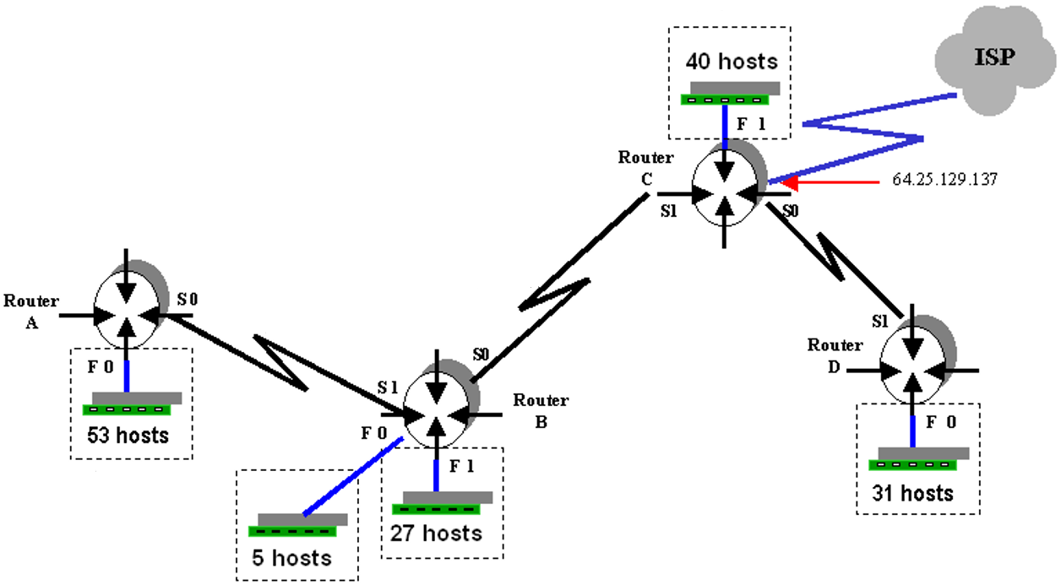

Observa que el número de hosts requeridos por **LAN** están indicados en la gráfica anterior. Por ejemplo: la red local que depende de la interfase **F0** del **Router B** requiere de 5 direcciones **IP** válidas para hosts, mientras que la red que depende de la interfase **F1** del **Router C** necesita de 40 direcciones **IP** válidas para hosts.

1. Utilice la información de la gráfica y diseñe en la tabla el esquema de direccionamiento con máscaras de longitud variable (VLSM). **NOTA:** Tomar en cuenta una dirección extra para la interface del ruteador en la subredes Fast Ethernet.

|  |  |  |  |  |  |  |
| --- | --- | --- | --- | --- | --- | --- |
| **Descripción**  **Subred** | **# Hosts necesitados** | **Bits de host** | **Prefijo de red** | **Máscara en notación decimal** | **Orden** | **Subred** |
| **RA F0** | 53 hosts | 2 a la 6 = 64 – 2 = 62  255.255.255.11000000  6 | **/26** | **255.255.255.192** | **1** | **199.17.1.0**  .64 |
| **RB F0** | 5 hosts | 2 a la 3 – 2 = 6  255.255 .255.1111 1000  3 | **/29** | **255.255.255.248** | **5** | **199.17.1.224**  .232 |
| **RB F1** | 27 hosts | 2 a la 5 = 32 – 2 = 30  255.255.255.11100000  5 | **/27** | **255.255.255.224** | **4** | **199.17.1.192**  .224 |
| **RC F1** | 40 hosts | 2 a la 6 = 64 – 2 = 62  255.255.255.11000000  6 | **/26** | **255.255.255.192** | **2** | **199.17.1.64**  .128 |
| **RD F0** | 31 hosts | 2 a la 6 = 64 – 2 = 62  255.255.255.11000000  6 | **/26** | **255.255.255.192** | **3** | **199.17.1.128**  .192 |
| **RA – RB** | 2 hosts | 2 a la 2 = 4 – 2 = 2  255.255.255.11111100  2 | **/30** | **255.255.255.252** | **6** | **199.17.1.232**  .236 |
| **RB – RC** | 2 hosts | 2 | **/30** | **255.255.255.252** | **7** | **199.17.1.236**  .240 |
| **RC – RD** | 2 hosts | 2 | **/30** | **255.255.255.252** | **8** | **199.17.1.240** |

1. Realice el diseño de red y asigne direcciones IP a las interfaces de los routers. Escribe en la siguiente tabla: la IP que será utilizada en cada interface al igual que la máscara de subred, exclusivamente en notación punto decimal.

* Las interfaces **Fast Ethernet** utilizan la **primera dirección IP válida** de la subred.
* Las interfaces **s0** utilizan la **primera dirección IP válida** de la subred.

|  |  |  |  |
| --- | --- | --- | --- |
| **Router** | **Interface** | **Dirección IP** | **Máscara de subred** |
| **RouterA** | **F0** | 199.17.1.1 | 255.255.255.192 |
|  | **S0** | 199.17.1.233 | 255. 255. 255.252 |
| **RouterB** | **F0** | 199.17.1.225 | 255.255.255.248 |
|  | **F1** | 199.17.1.193 | 255.255.255.224 |
|  | **S0** | 199.17.1.237 | 255.255.255.252 |
|  | **S1** | 199.17.1.234 | 255.255.255.252 |
| **RouterC** | **F1** | 199.17.1.65 | 255.255.255.192 |
|  | **S0** | 199.17.1.241 | 255.255. 255.252 |
|  | **S1** | 199.17.1.238 | 255.255.255.252 |
| **RouterD** | **F0** | 199.17.1.129 | 255.255.255.192 |
|  | **S1** | 199.17.1.242 | 255.255. 255.252 |

1. Utiliza la aplicación del PacketTracer de CISCO y la siguiente gráfica para realizar:
   1. El diseño de red.
   2. La configuración de cada uno de los routers.
   3. La instalación de un protocolo de ruteo. Tienes la libertad de utilizar los protocolos de enrutamiento: RIPv2, EIGRP, OSPF para tener conectividad en toda la LAN.
   4. La instalación de DHCP en los routers AAA y BBB.
   5. Instalar esquemas básicos de seguridad.

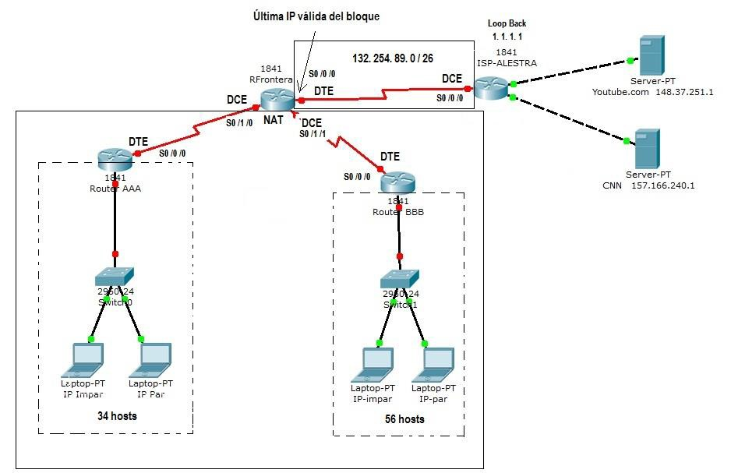

NOTA: No olvides que el ISP ya está configurado.

Utiliza el archivo **EjerRepaso.pkt** para realizar la configuración solicitada. Tu tarea es crear un diseño de red apropiado y realizar las configuraciones para tener comunicación de las direcciones IP privadas hacia Internet.

En esta ocasión la dirección IP a utilizar en nuestro esquema de red es la dirección **221.45.10.0 con prefijo de red /24.**

Para lograr la conectividad, se sugiere proceder con el siguiente orden:

1. Realizar el diseño de red. Utilice la información de la gráfica y diseñe en la tabla el esquema de direccionamiento con máscaras de longitud variable (VLSM). En la gráfica se establecen las restricciones de conectividad.
2. Asignar las direcciones IP a cada una de las interfaces de los routers. **NOTA:** El router ISP ya está configurado.
3. Realizar la configuración de los nombre de los routers: AAA, rFrontera y BBB.
4. Realizar la configuración de las interfaces de los routers: AAA, rFrontera y BBB.
5. Realizar la configuración del protocolo de ruteo: RIPv2, OSPF o EIGRP.
6. Configurar una ruta por default en el router frontera y distribuir la ruta hacia los routers de la LAN. No olvides poner tantas interfaces pasivas como sea necesario.
7. Instalar el servicio de DHCP en cada uno de los routers AAA y BBB para que cada uno de ellos se hagan cargo de la entrega de direcciones IP de cada dispositivo que así lo solicite. (DHCP distribuido)
8. Habilita la opción para que los equipos terminales de cada LAN puedan obtener dirección IP por DHCP.
9. Realizar las pruebas de conectividad necesarias.

Para comprobar tu configuración, realiza un *ping* desde cada una de las PC’s del diseño de red a la interface **LoopBack** definida en el **ISP**. Si el *ping* es exitoso, tu configuración está correcta.

Diseña e instala las siguientes ACLs. Recuerda que para probarlas, debes des-instalar las ACLs previas.

1. Ningún dispositivo de la LAN que depende del router AAA puede acceder a la red del router BBB
2. Ningún dispositivo de la LAN que depende del router BBB puede acceder al server de Youtube vía WEB
3. Ningún dispositivo de la LAN que depende del router AAA puede acceder al server de Youtube vía FTP
4. Ningún dispositivo de la LAN que depende del router BBB puede acceder al server de CNN por ningún protocolo.
5. Utilice la información de la gráfica y diseñe en la tabla el esquema de direccionamiento con máscaras de longitud variable (VLSM). **NOTA:** Tomar en cuenta una dirección extra para la interface del ruteador en la subredes Fast Ethernet.

|  |  |  |  |  |  |  |
| --- | --- | --- | --- | --- | --- | --- |
| **Descripción**  **Subred** | **# Hosts necesitados** | **Bits de host** | **Prefijo de red** | **Máscara de subred (notación decimal)** | **Orden** | **Subred** |
| **AAA F0/0** | 34 hosts | 2 a la 6 = 64 – 2 = 62  255.255.255.11000000  6 | **/26** | **255.255.255.192** | **1** | **221.45.10.0**  .64 |
| **BBB F0/0** | 56 hosts | 2 a la 6 = 64 – 2 = 62  255.255.255.11000000  6 | **/26** | **255.255.255.192** | **2** | **221.45.10.64**  .128 |
| **AAA – Rfrontera** | 2 hosts | 2 a la 2 =4 – 2 = 2  255.255.255.11111100  2 | **/30** | **255.255.255.252** | **3** | **221.45.10.128**  .132 |
| **RFrontera - BBB** | 2 hosts | 2 a la 2 =4 – 2 = 2  255.255.255.11111100  2 | **/30** | **255.255.255.252** | **4** | **221.45.10.132** |

Completa la tabla con la información que se solicita escribiendo en cada renglón (exclusivamente notación punto decimal) las **direcciones IP** y las **mascaras de subred** de cada una de las interfaces.

* Las interfaces **Fast Ethernet** utilizan la **última dirección IP válida** de la subred.
* Las interfaces **seriales DCE** utilizan la **primera dirección IP válida** de la subred.

|  |  |  |  |
| --- | --- | --- | --- |
| **Router** | **Interface** | **Dirección IP** | **Máscara de subred** |
| **AAA** | **F0/0** | 221.45.10.62 | 255.255.255.192 |
|  | **S0/0/0** | 221.45.10.130 | 255. 255. 255.252 |
| **RFrontera** | **S0/0/0** | 132.254.89.62 | 255.255.255.192 |
|  | **S0/1/0** | 221.45.10.129 | 255. 255. 255.252 |
|  | **S0/0/0** | 221.45.10.133 | 255.255.255.252 |
| **BBB** | **F0/0/0** | 221.45.10.126 | 255.255.255.192 |
|  | **S0/0/0** | 221.45.10.134 | 255.255.255.252 |